Уважаемые студенты группы № 38!
02 июня 2020 года в вашей группе по расписанию - дифференцированный зачет по МДК 01.03 «Иностранный язык в сфере профессиональной коммуникации для службы приёма и размещения».
Зачёт будет проходит на платформе «Цифровой колледж».
Для подготовки к зачёту вам необходимо войти в информационную систему «Цифровой колледж» в раздел «Электронное обучение». Далее найти курс «Английский язык для компетенции «Администрирование отеля»

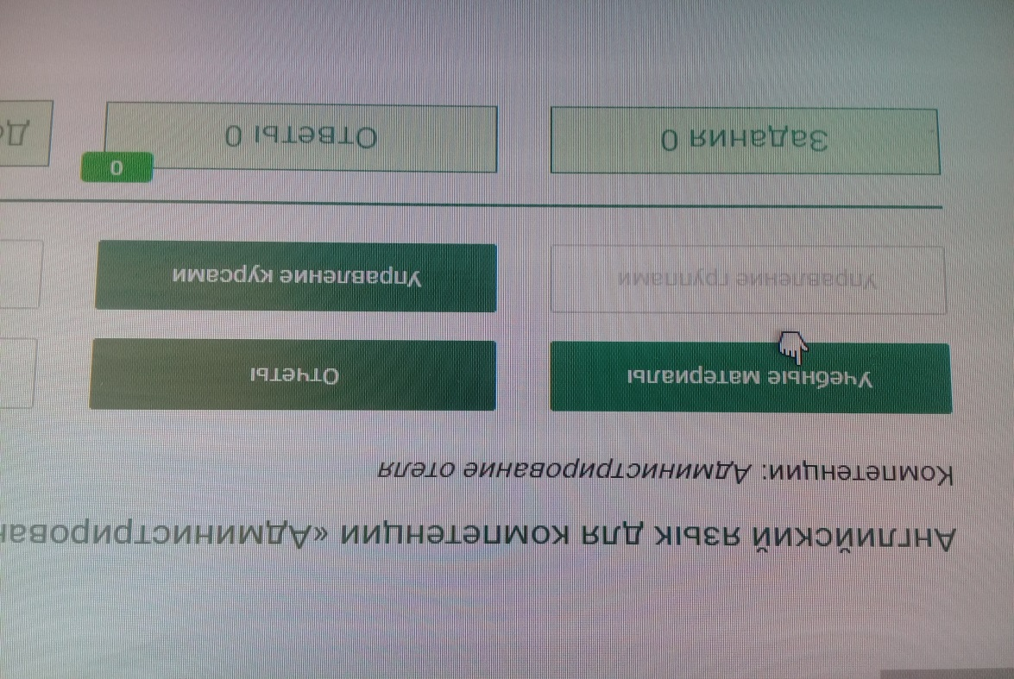

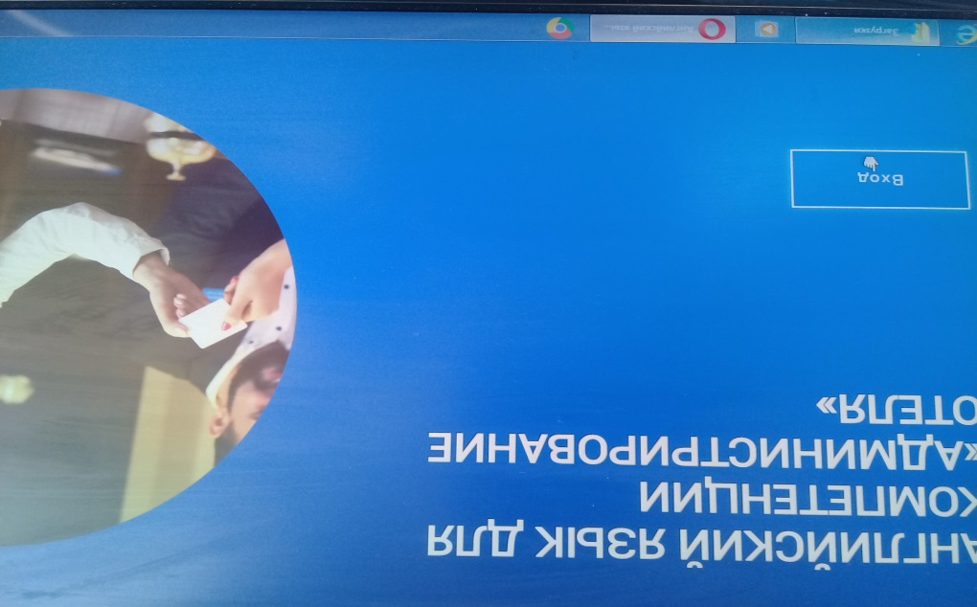

В данном курсе необходимо отработать первых девять разделов (Units)
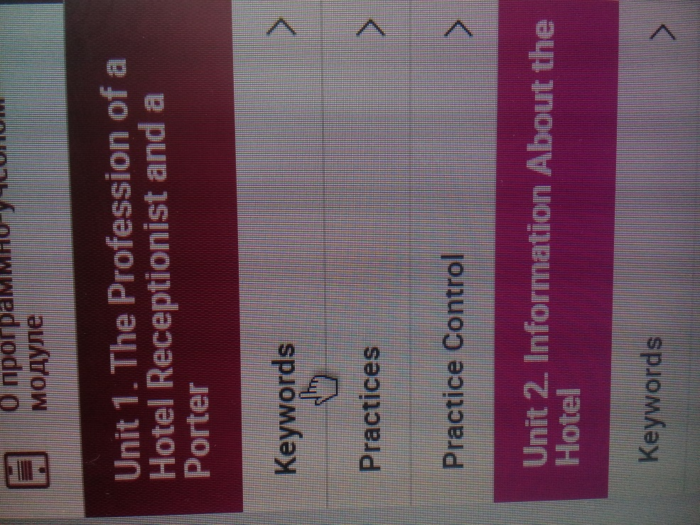

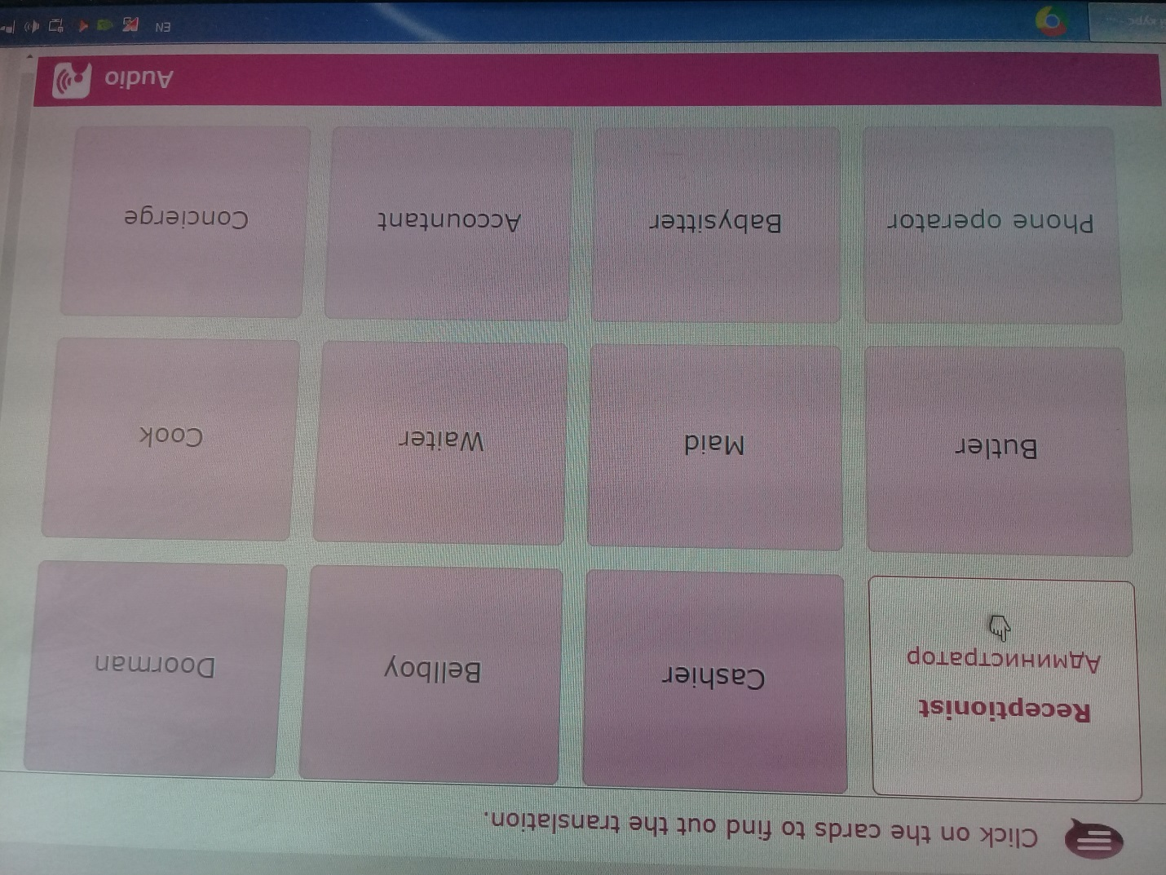
В каждом из девяти разделов отрабатываем вкладки “Keywords” “Practices”
Это основная лексика и практические задания.
На зачете необходимо будет выполнить контрольные задания “Practice Control” Информация о том кому, и в каких разделах выполнять контрольные задания появится в день зачёта.
При отработке лексики настоятельно рекомендую включать аудио запись (внизу справа). Все вопросы на почту:elenaalex1308@mail.ru

